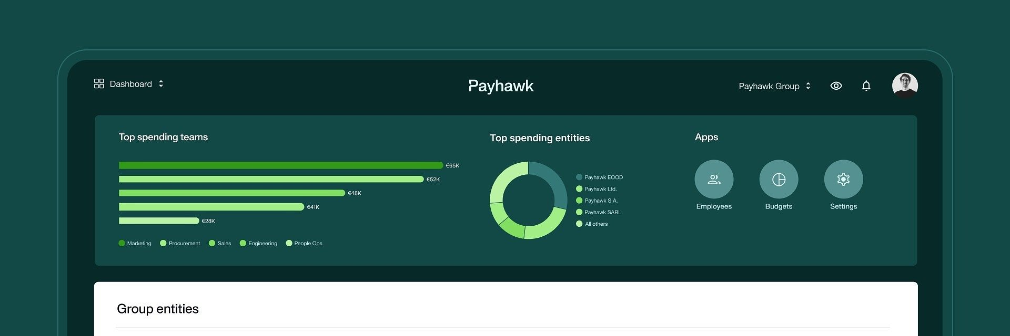

Firmy w Polsce przeznaczają na AI niemal jedną trzecią wydatków na oprogramowanie. Budżety nie nadążają

Wydatki europejskich firm na sztuczną inteligencję rosną w tempie, którego nie przewidziały budżety. Polska jest w czołówce pod względem udziału AI w wydatkach na oprogramowanie, a najwięcej w przeliczeniu na pracownika wydają najmniejsze firmy. Tak wynika z raportu Payhawk The Latest State of European AI Spend.

Payhawk, oparta na sztucznej inteligencji platforma do zarządzania wydatkami firmowymi, przeanalizowała dane ponad 1,4 tys. swoich klientów z całej Europy na temat wydatków na AI. W I półroczu 2026 r. wydały one na ten cel o 478 proc. więcej niż rok wcześniej. Typowa firma płaci za trzy narzędzia AI, a średnio pochłania to ok. 19 proc. wydatków na oprogramowanie.

Polska w europejskiej czołówce

Polskie firmy wyprzedzają w tym zestawieniu większość Europy. AI pochłania w naszym kraju 31 proc. wydatków na oprogramowanie. Wyższy udział odnotowano tylko w Grecji (48 proc.) i na Litwie (34 proc.). W Wielkiej Brytanii, która według raportu wydaje na AI kwotowo najwięcej, udział ten wyniósł tyle, co europejska średnia – 19 proc.

Co ciekawe, Barometr AI EFL na drugie półrocze 2026 r. pokazuje, że aż 41 proc. polskich MŚP chce jeszcze zwiększyć swoje wydatki na AI. Pół roku wcześniej takie plany miało 25 proc. firm.

Małe firmy wydają na AI 10 razy więcej na pracownika

Według raportu Payhawk to właśnie najmniejsze podmioty wydają na AI najwięcej w przeliczeniu na pracownika. W I półroczu 2026 r. mediana dla wszystkich firm wyniosła 45 euro na pracownika. W firmach zatrudniających 5-20 osób było to aż 116 euro, a w firmach powyżej 250 osób zaledwie 11 euro. Zmienia się też struktura wydatków. Koszty modeli ogólnego zastosowania rosną wraz z wielkością firmy, za to wydatki na wąskie, wyspecjalizowane narzędzia szybko się stabilizują.

– Wydatków na AI nie da się ocenić w oderwaniu od skali firmy. Kilkuosobowa firma, która płaci za kilka subskrypcji, w przeliczeniu na pracownika wydaje na AI wielokrotnie więcej niż korporacja. Ale to wcale nie musi oznaczać, że przepłaca. Dlatego warto porównywać swoje wydatki z firmami podobnej wielkości i z podobnym zestawem narzędzi, a nie ze średnią rynkową – mówi Hristo Borisov, CEO i współzałożyciel Payhawk, platformy do zarządzania wydatkami firmowymi wykorzystującej AI.


Hristo Borisov, CEO i współzałożyciel Payhawk

Budżety nie nadążają za tempem wzrostu

Szybki wzrost wydatków coraz trudniej jest zaplanować. W pogłębionych wywiadach, które zespół Payhawk przeprowadził z 28 dyrektorami finansowymi z Europy, 20 przyznało, że wydatki na AI w ostatnim roku przekroczyły budżet. 25 z nich spodziewa się, że w ciągu najbliższych 12 miesięcy budżety te będą wciąż rosły. Przekroczenia zdarzały się także w firmach, w których dyrektorzy finansowi dokładnie wiedzą, za jakie narzędzia AI płacą. Problemem nie jest więc brak wiedzy o samych narzędziach, ale tempo, w jakim rosną wydatki na nie.

Podobny obraz daje globalne badanie Futurum Group przeprowadzone wśród ponad 1,6 tys. menedżerów odpowiedzialnych za decyzje technologiczne w dużych firmach. Wydatki na AI przekroczyły plan w niemal co drugiej organizacji. Mimo to tylko 17 proc. z nich ogranicza lub wstrzymuje projekty AI. Pozostałe szukają sposobów, żeby je kontynuować. Najczęściej proszą o dodatkowe środki albo przesuwają koszty na kolejny okres.

– Firmy przekraczają budżety na AI, ale nie rezygnują z tych projektów. To pokazuje, że traktują AI jako kluczową inwestycję, z której nie chcą lub nawet nie mogą zrezygnować – zauważaHristo Borisov. – A skoro tak, muszą nauczyć się te wydatki planować. Sama lista narzędzi AI to za mało. Dyrektor finansowy musi na bieżąco widzieć, ile firma na nie wydaje i jak szybko rosną te koszty – dodaje CEO Payhawk.

O raporcieRaport The Latest State of European AI Spendopiera się na danych ponad 1,4 tys. europejskich klientów Payhawk zatrudniających co najmniej pięć osób oraz na wywiadach z 28 dyrektorami finansowymi z Europy przeprowadzonymi latem 2026 r. Raport porównuje I półrocze 2025 r. z I półroczem 2026 r. Pełen raport pobrać można ze strony Payhawk: https://payhawk.com/ebooks/ai-spend-report

O PayhawkPayhawk to oparta na sztucznej inteligencji platforma do zarządzania wydatkami firmowymi. W jednym miejscu obsługuje faktury, karty firmowe, wydatki pracowników, podróże służbowe i zakupy w wielu krajach i walutach, zapewniając pełną kontrolę, automatyzację i oszczędności. Firmy otrzymują globalny rachunek zintegrowany z ich systemem ERP. Przy każdej płatności agenci AI pilnują przestrzegania zasad, polityk i budżetów, a pracownicy mogą wygodnie dokonywać służbowych zakupów. Payhawk ma siedzibę w Londynie i biura w Europie, w tym w Warszawie, oraz USA. Obsługuje średnie i duże przedsiębiorstwa w 33 krajach.

